5. pielikums
atklāta konkursa, identifikācijas
Nr. CAIP 2026/82, nolikumam

ATKLĀTA KONKURSA
“Par patvertņu aprīkojuma iegādi”
(ID Nr. CAIP 2026/82)
TEHNISKĀ SPECIFIKĀCIJA/TEHNISKAIS PIEDĀVĀJUMS
(Tehniskā specifikācija sagatavota 16.07.2026.)

IEPIRKUMA 5. DAĻA

DZERAMAIS ŪDENS (57072 gab.)
TEHNISKĀ SPECIFIKĀCIJA | Pretendenta piedāvājums  (katrai pozīcijai norāda sava piedāvājuma precīzus parametrus atbilstoši Tehniskās specifikācijas prasībām)
Dzeramais ūdens 0.5L plastmasas (PET) pudelēs - piemērots lietošanai uzturā.
- Negāzēts dzeramais ūdens, safasēts plastmasas (PET) pudelēs.
- Vienas pudeles tilpums – 0,5 litri.
- Pudeles aprīkotas ar hermētiski noslēgtu skrūvējamu korķi.
- Pudelēm jābūt bez bojājumiem, noplūdēm un deformācijām.
- Produkts atbilst Eiropas Savienības un Latvijas Republikā spēkā esošajām pārtikas aprites, marķēšanas un dzeramā ūdens kvalitātes prasībām.
- Piegādes brīdī preces atlikušais derīguma termiņš ne mazāks par 80% no ražotāja noteiktā kopējā derīguma termiņa.
- Transportēšanas iepakojums – 24 pudeles vienā iepakojumā, iepakotas termosarukuma plēvē vai citā līdzvērtīgā iepakojumā.
- Depozīta iepakojums atbilstoši Latvijas Republikā spēkā esošajām normatīvo aktu prasībām.

Shematiskais zīmējums:

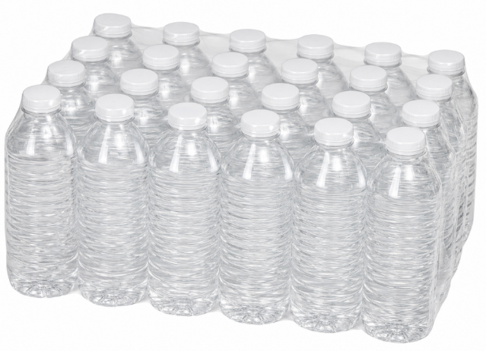

Pretendenta pārstāvēttiesīgās personas amats, vārds, uzvārds un paraksts** un datums**

** Rekvizītus “paraksts” un “datums” neaizpilda, ja dokuments parakstīts elektroniski ar drošu elektronisko parakstu un satur laika zīmogu.

